**Инструкция для родителей по регистрации заявления на путевку за частичную стоимость в загородные оздоровительные лагеря**

Перечень загородных лагерей, сроки смен, стоимость путёвок и наименование реализуемых программ размещены на региональном сайте лето73.ру - «Каталог загородных лагерей на 2025 год» <https://leto73.ru/kidscamp/?page_id=141>.

Рекомендуем заранее ознакомиться с данным каталогом и определиться с выбором лагеря и смены.

1. Перед началом регистрации заявления в детские оздоровительные лагеря рекомендуется зайти на портал **detsad.cit73.ru** для проверки наличия свободных мест в желаемом лагере. На главной странице портала находится вкладка «Мониторинг свободных мест в оздоровительных лагерях». (рис.1)

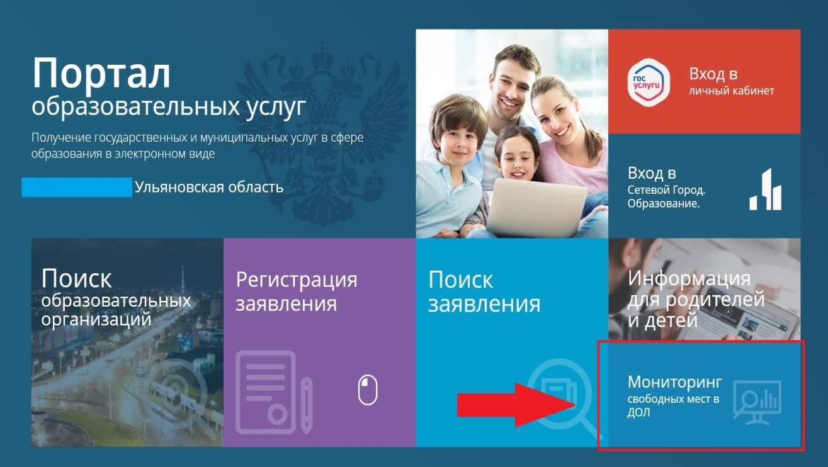

1. Затем необходимо нажать кнопку «Поиск», после чего вы увидите таблицу с названием лагерей, их смен, и количеством мест, и заявлений на текущий момент за частичную стоимость. (рис.2)

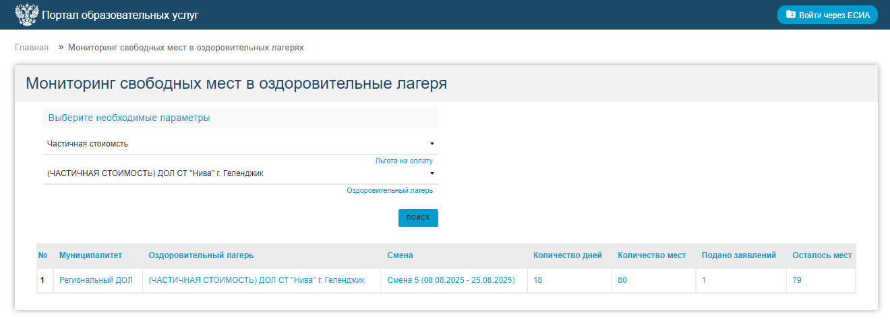

Если ребенок относится к категории детей участников СВО, погибших участников СВО и желает приобрести путевку за частичную стоимость в первоочередном порядке необходимо выбрать в поле поиска «Дети участников СВО» и нажать Поиск, после чего вы увидите таблицу с названием лагерей, их смен, и количеством мест, и заявлений на текущий момент для категории «Дети участников СВО».

1. Подать заявление можно перейдя на **Единый портал государственных и муниципальных услуг (далее – ЕПГУ),** и кликнув на раздел **«Образование. Дети».** Здесь необходимо выбрать вкладку **«Организация отдыха детей в каникулярное время»** и заполнить последовательно все шаги.

Шаг 1.

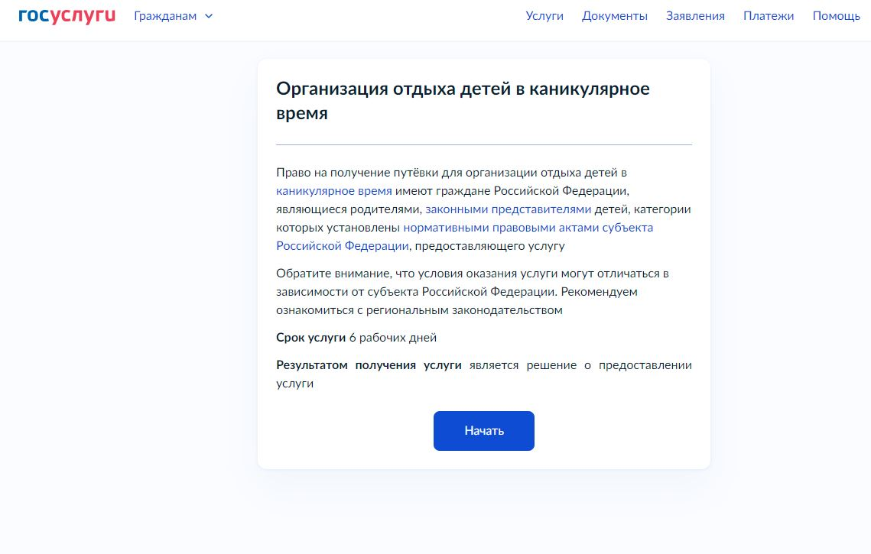

Шаг 2.

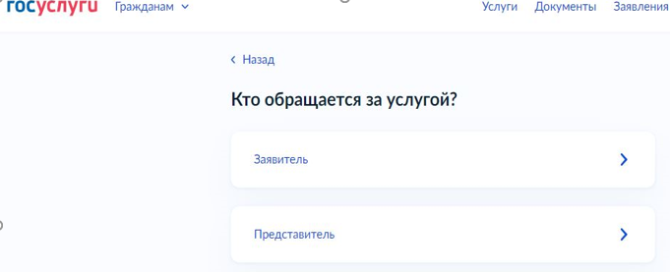

Шаг 3.

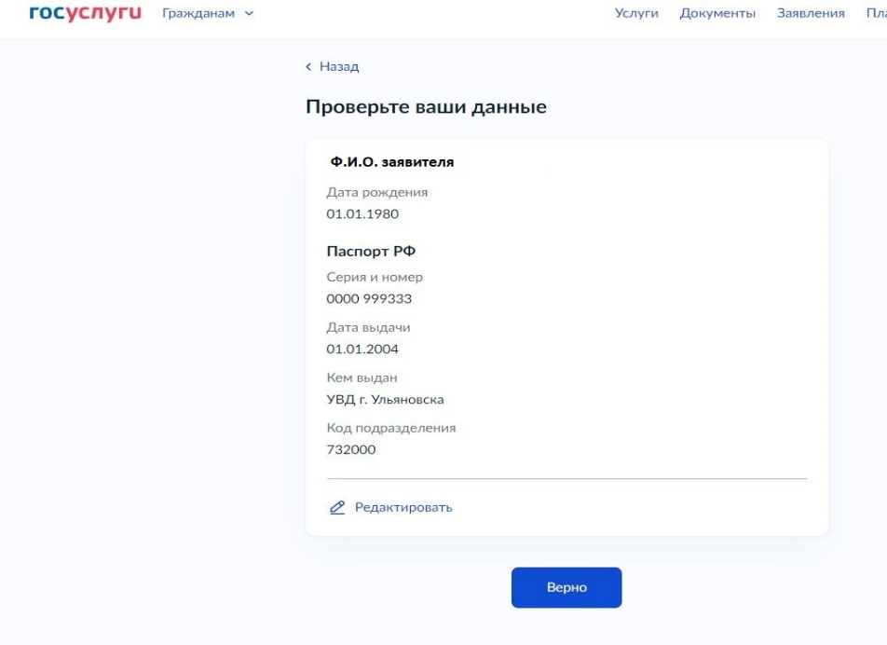

Шаг 4.

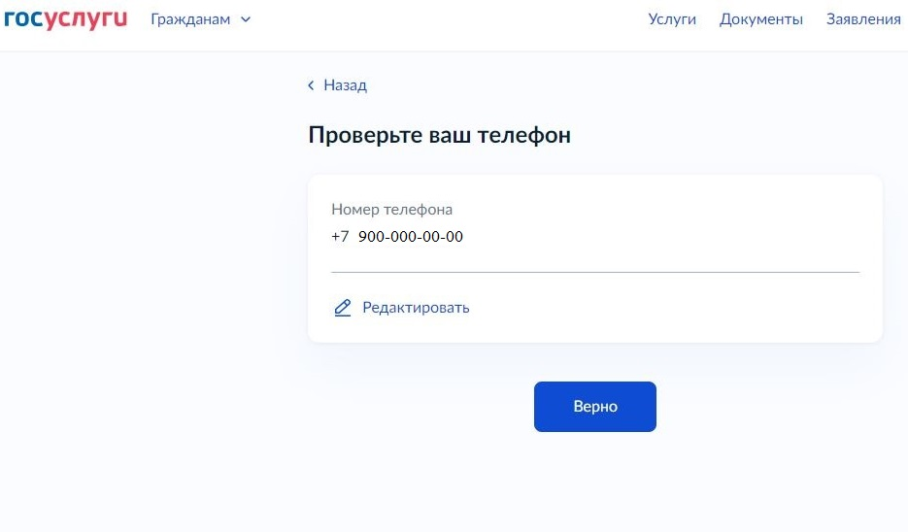

Шаг 5.

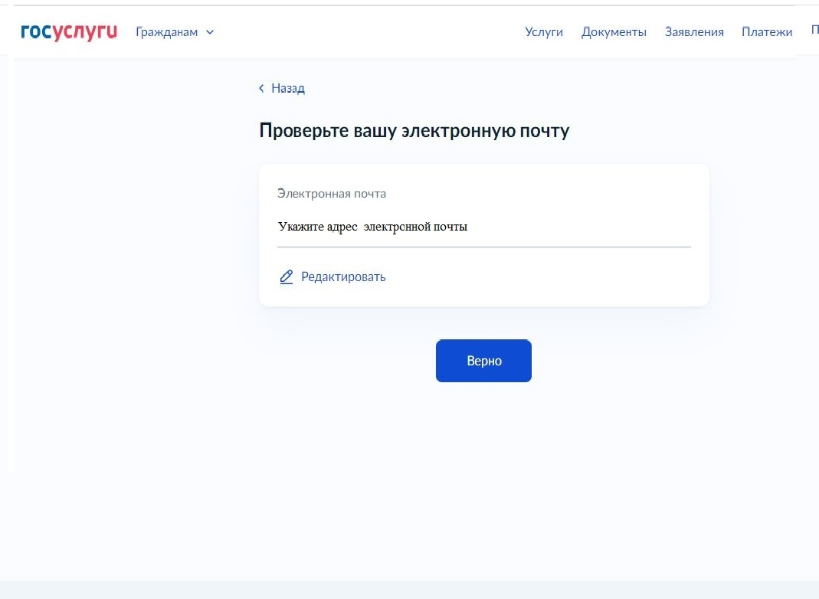

Шаг 6.

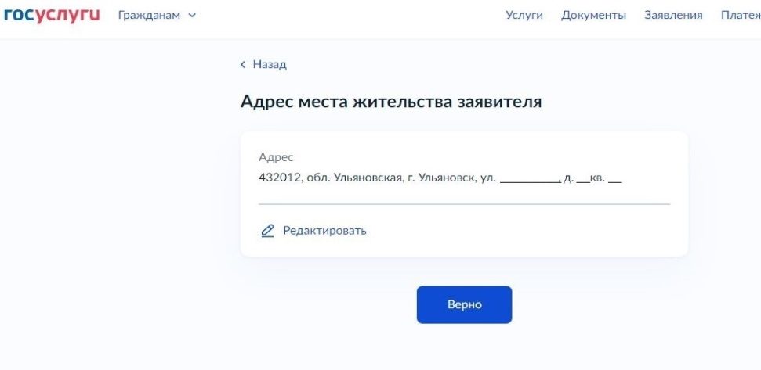

Шаг 7. Выберите ребёнка, который уже заведен в личном кабинете или добавьте ребёнка, если ранее этого не сделали. Возможно выбрать сразу нескольких своих детей в одном заявлении в случае, если заявление подаётся в один и тот же лагерь и смену.

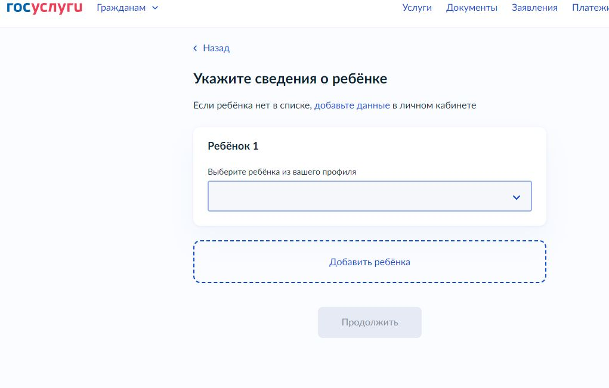

Шаг 8.

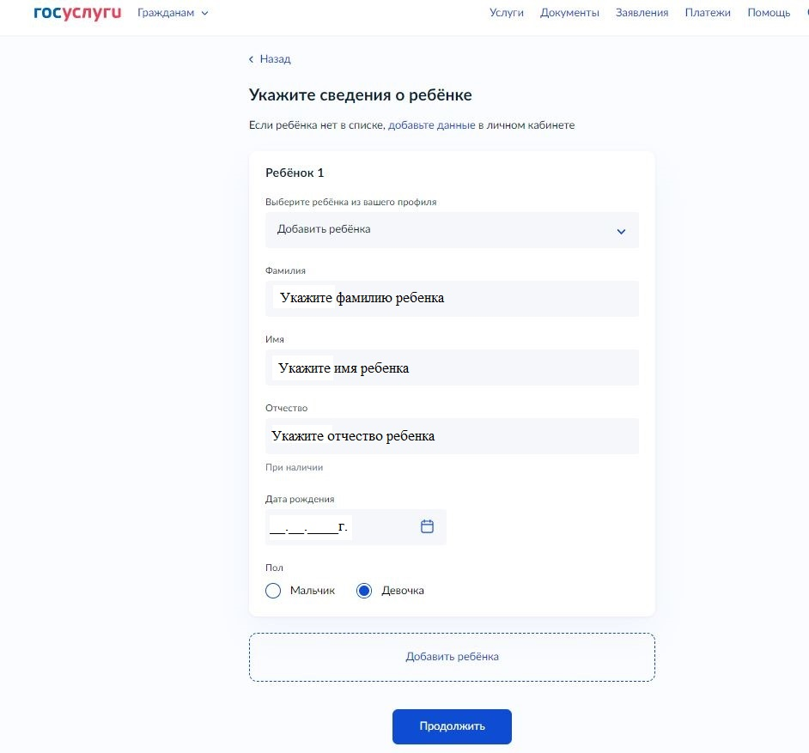

Шаг 9.

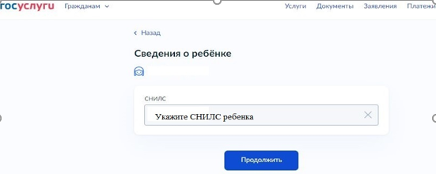

Шаг 10.

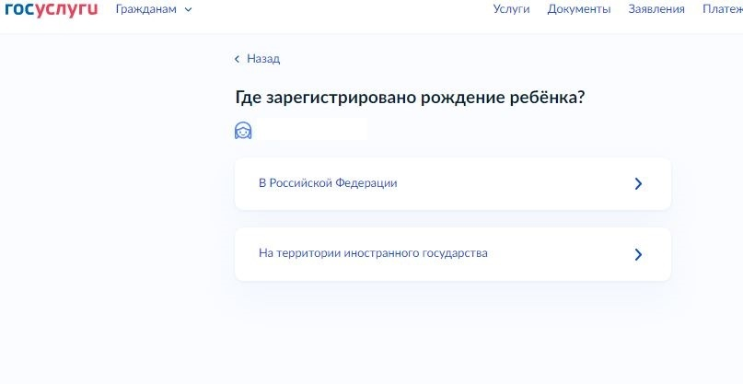

Шаг 11.

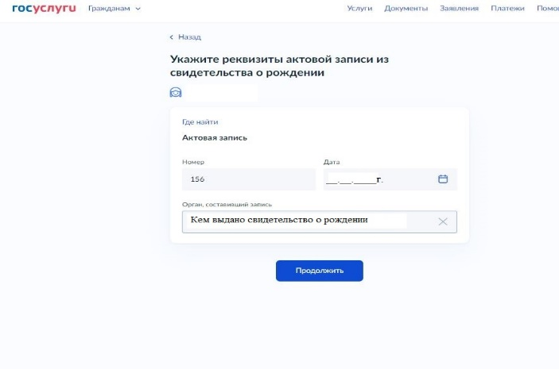

Шаг 12.

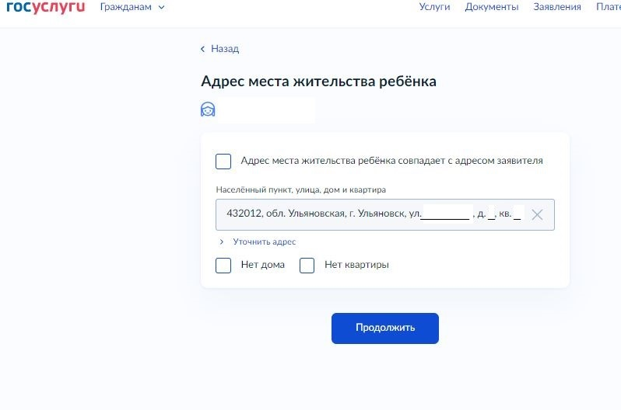

Шаг 13.

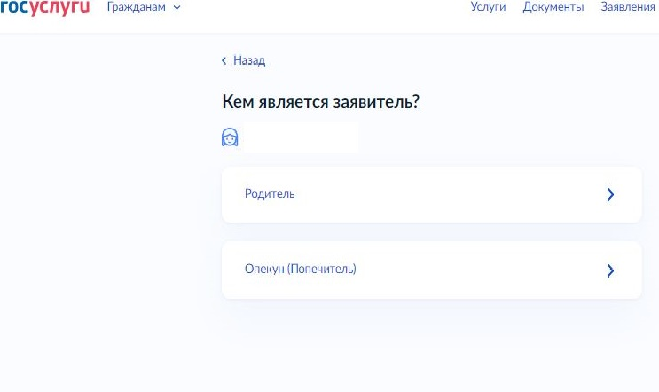

Шаг 14.

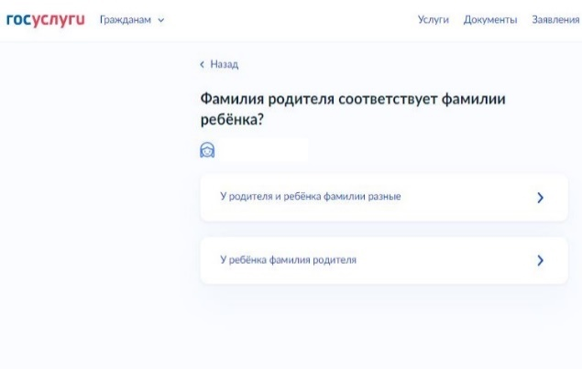

Шаг 15. Необходимо выбрать категорию, к которой относится ребенок. Выбираем «Обучающийся ООО (путёвка за частичную стоимость)».

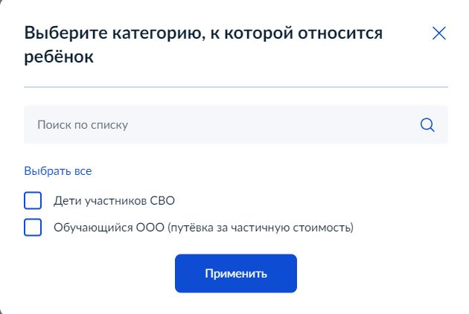

Если ребенок относится к категории детей участников СВО, погибших участников СВО выбираем категорию «Дети участников СВО».

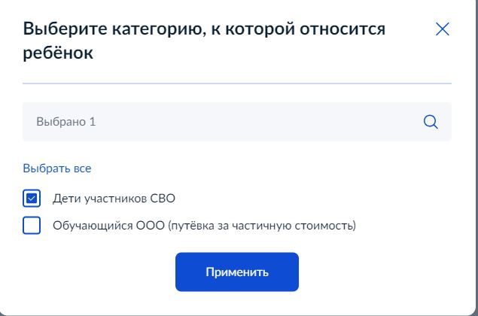

Шаг 16. Выберите желаемый лагерь из списка и период отдыха. Будьте внимательны! Сроки смен можно уточнить в Каталоге загородных лагерей на 2025 год, размещенном на сайте лето73.ру по ссылке <https://leto73.ru/kidscamp/?page_id=141>.

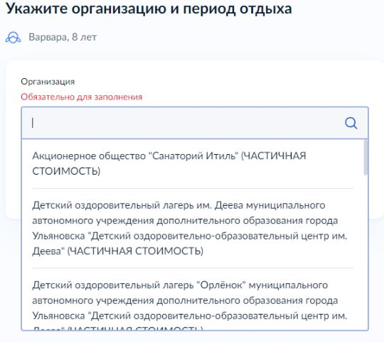

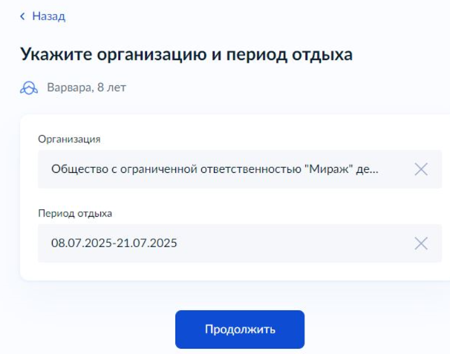

Шаг 17. Выберите подразделение, в которое необходимо сдать документы после регистрации заявления, ориентируясь на уполномоченную организацию Вашего муниципалитета.

Жителям города Ульяновска необходимо выбрать «Областное государственное казенное учреждение «Управление обеспечения деятельности в сфере образования» (Центр Лето)». Жителям города Димитровграда необходимо выбрать «Управление образования администрации города Димитровграда Ульяновской области (станция юных натуралистов)».

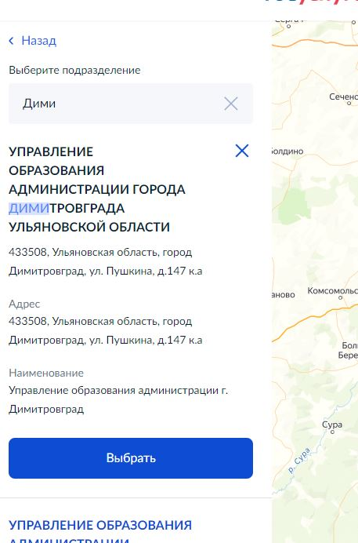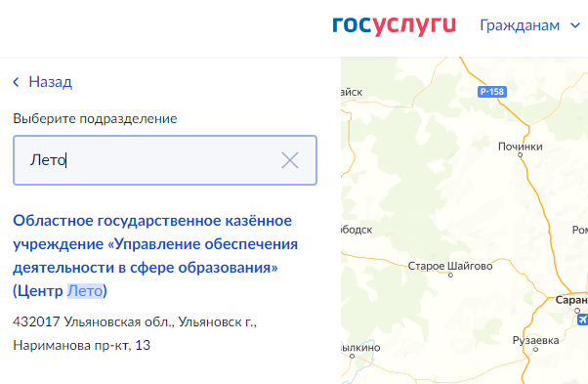

Шаг 18. Нажмите кнопку **«Отправить заявление».** В личный кабинет ЕПГУ поступит уведомление о статусе вашего заявления с комментарием о последующих действиях.

Шаг 19. При получении уведомления *«Основной список. Ваше заявление принято к рассмотрению. Для подтверждения заявления необходимо в течение 6 рабочих дней предоставить документы в уполномоченную организацию»* заявителю необходимо в течение 6 рабочих дней с момента регистрации заявления предоставить установленный пакет документов в выбранную уполномоченную организацию.

**Установленный пакет документов для подтверждения заявления на путевку за частичную стоимость:**

* ксерокопия паспорта заявителя;
* ксерокопия свидетельства о рождении на ребёнка, не достигшего возраста 14 лет, на ребенка старше 14 лет – ксерокопия паспорта;
* оригинал справки с общеобразовательной организации, в которой обучается ребенок (на текущий учебный год);
* заявление по установленной форме (оформляется на месте)
* справка о подтверждении категории «Дети участников СВО» или иной документ, подтверждающий согласно федеральному законодательству право на предоставление мест в детских оздоровительных лагерях в первоочередном порядке

Шаг 20. При получении уведомления *«Резервный список. В настоящее время в смене, указанной в заявлении, нет свободных мест. Ваше заявление включено в резервный список.*

*Вы можете оставаться в резервном списке либо отозвать данное заявление, обратившись в уполномоченную организацию, и подать новое на свободные места»*

- дождаться уведомления о включении в основной список только в случае появления свободных мест и предоставить в течение 6 рабочих дней с момента получения такого уведомления установленный пакет документов в уполномоченную организацию (см.выше)

или

- отозвать своё заявление, обратившись непосредственно в уполномоченную организацию (при личном посещении либо по адресу электронной почты [ul-leto@mail.ru](mailto:ul-leto@mail.ru), направив скан заявления об отказе (бланк скачать на сайте лето73.ру); после чего можно подать новое заявление на свободные места).

***Внимание!*** *Если Вы относитесь к категории, чьи дети согласно федеральному законодательству имеют право на предоставление мест в детских оздоровительных лагерях в первоочередном порядке, Вам необходимо обратиться в уполномоченную организацию с установленным пакетом документов, включая документ, подтверждающий такое право.*

Шаг 21. После посещения уполномоченной организации, сдачи установленного пакета документов и получения в личном кабинете ЕПГУ уведомления «Направлен в ЗОЛ» обратиться в офис выбранного лагеря для заключения договора и оплаты части стоимости путёвки.

***Вниманию родителей*, *чьи дети направляются в загородный лагерь от предприятия (работодателя), в составе спортивного или иного коллектива!* Приём заявлений для коллективов начнется на портале ЕПГУ 10 марта, категория «Обучающийся ООО (коллектив) – путевка за частичную стоимость».**

ВАЖНО! Общая продолжительность дней отдыха на одного ребёнка (по сумме смен) не должна превышать 28 дней в календарном году.

**Телефоны «горячей линии»:** **8(84233)2-17-14**